
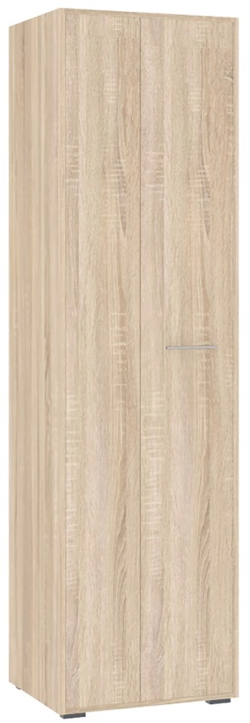
Набор мебели для прихожей «ЛАРА» КМ-052.00.

Шкаф в прихожую ЛАРА ШП1-45, ШП2-45
РУКОВОДСТВО ПО СБОРКЕ, ЭКСПЛУАТАЦИИ И УХОДУ
1.РЕКОМЕНДАЦИИ ПО СБОРКЕ.
1.1 Перед началом сборки изучите настоящую инструкцию, проверьте комплектность изделий в каждом упаковочном месте (пакете, мешке) согласно инструкции.
1.2 Для удобства и качественной сборки потребуются усилия двух сборщиков. Место для сборки должно быть достаточно свободным с ровной площадкой.
1.3 Скомплектуйте все детали, фурнитуру и метизы согласно инструкции по каждому изделию. Приготовьте рабочий инструмент (молоток, шуруповерт (отвертку), шило,).
1.4 Соблюдайте очередность сборочных операций:- установите по месту фурнитуру на каждой детали;
- соберите корпус тумбы на стяжках и шкантах; задние стенки (10) крепить при помощи гвоздя (д), выдержав прямые углы (разность диагоналей не более 1 мм); - установите корпус тумбы по месту и отрегулируйте опоры (Е);
- закройте заглушками видимые головки стяжек; - установите ручку (И) на дерь; - установите по месту двери и отрегулируйте;
1.5 Соблюдайте осторожность:
- при установке шкантов в глухие отверстия на торцах деталей: при сильных ударах молотков возможно растрескивание материала;
2.РЕКОМЕНДАЦИИ ПО ЭКСПЛУАТАЦИИ И УХОДУ.
2.1 Мебель нужно разместить в помещении так, что бы на изделия не попадали прямые солнечные лучи, отопительные приборы находились не ближе 30 см. При ослаблении соединений деталей необходимо их подтянуть. Освежать и протирать облицованные поверхности и зеркало необходимо только специально предназначенными для этого средствами. Категорически запрещено пользоваться агрессивными жидкостями (спиртом, растворителями и т.п.).
3.ПОРЯДОК ПРЕДЪЯВЛЕНИЯ ПРИТЕНЗИЙ.
А 16 шт.  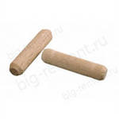 | Б 20 шт.  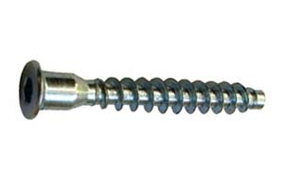
В 1 шт.  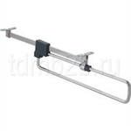 | Ж 6 шт.  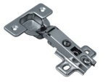
д  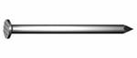  46 шт. | Е 4 шт  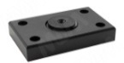
И  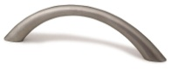  1 шт. (ШП1-45)  2 шт. (ШП2-45) | М 3,5х16 - 32 шт  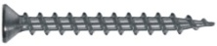
Претензии по качеству и комплектности мебели должны направляться покупателем непосредственно в магазин, где приобретена мебель с обязательным приложением копии товарного чека. Претензии от покупателя принимаются торговыми организациями в течение гарантийного срока -24 месяцев со дня приобретения. Претензии не принимаются по дефектам, возникшим по причине не соблюдения покупателем правил по сборке, эксплуатации и уходу за мебелью.
Па-кет | Наименование  детали | Пози-ция | Габаритные размеры, мм |  |  |  | К-во  Шт.
Па-кет | Наименование  детали | Пози-ция | ШП1-45 |  | ШП2-45 |  | К-во  Шт.
Па-кет | Наименование  детали | Пози-ция | длина | ширина | длина | ширина | К-во  Шт.
1 | Стенка горизонтальная | 1 | 500 | 450 | 600 | 450 | 1
1 | Стенка вертикальная | 2 | 2150 | 450 | 2150 | 450 | 2
1 | Стенка горизонтальная | 3 | 500 | 450 | 600 | 450 | 1
1 | Перегородка вертикальная | 4 | 468 | 200 | 568 | 200 | 1
1 | Дверь | 7 | 2144 | 280 | 2144 | 280 | 1
1 | Дверь | 7 | 2144 | 180 | 2144 | 280 | 1
1 | Полка разделительная | 8 | 468 | 430 | 568 | 430 | 2
1 | Стенка задняя | 10 | 2180 | 495 | 2180 | 595 | 1

Сема сборки.
Установить фурнитуру
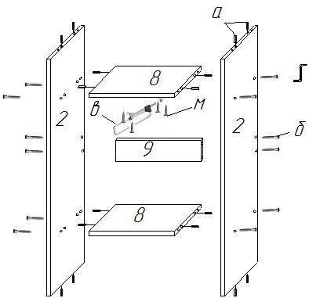
Установить ругулируемые опоры.
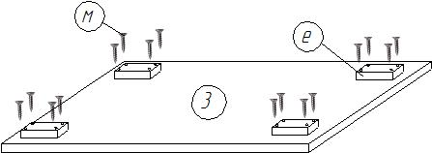

Соберите корпус шкафа.
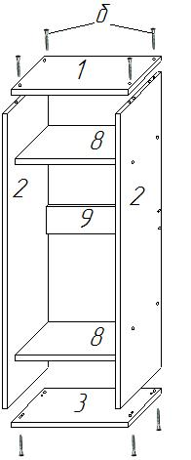

Необходимо закрепить детали при помощи конфирмата (б)

Схема сборки дверей
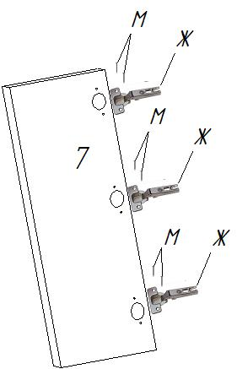
Установите заднюю стенку

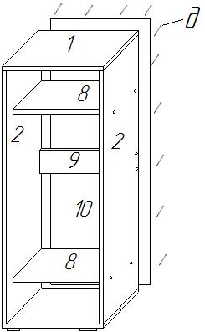

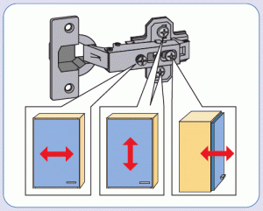

Схема регулировкики дверей
